[华科大软件工程学院Neural Computing and Applications论文被撤稿，该文章所在的特刊存在诸多问题](https://mp.weixin.qq.com/s?__biz=MzIxMDEwNDU1OA==&mid=2647882349&idx=5&sn=1c872ed16112ed3d4eb20a3f504a9cb5&chksm=8e328532b04a5f042cb3198b37576aac2587aaa3dacdede6284519dc8b9e4d4137d2c65005e7&scene=126&sessionid=1743441245)

原创  David[Pubpeer](javascript:void(0);)2025-03-24 22:05:38新加坡

 **提示**：**欢迎点击上方「Pubpeer」↑关注我们！**

编者按

**最新、最快、最真实的科研匿名评价论文报道；关注高校院所科研生态，欢迎提供新闻线索。联系邮箱：Pubpeer@qq.com**



2018 年，华中科技大学软件工程学院彭金栓、徐雷、邵一鸣等人在《Neural Computing and Applications》杂志发表了一篇名为 “Research on the virtual reality of vibration characteristics in vehicle cabin based on neural networks” 的文章。该研究得到了中国国家自然科学基金（61503049）、中国博士后科学基金资助项目（2016T90838；2015M582525）、高等学校博士学科点专项科研基金（20135522110003）以及重庆市交通与运输重点实验室开放基金（2016CQJY004）的支持。

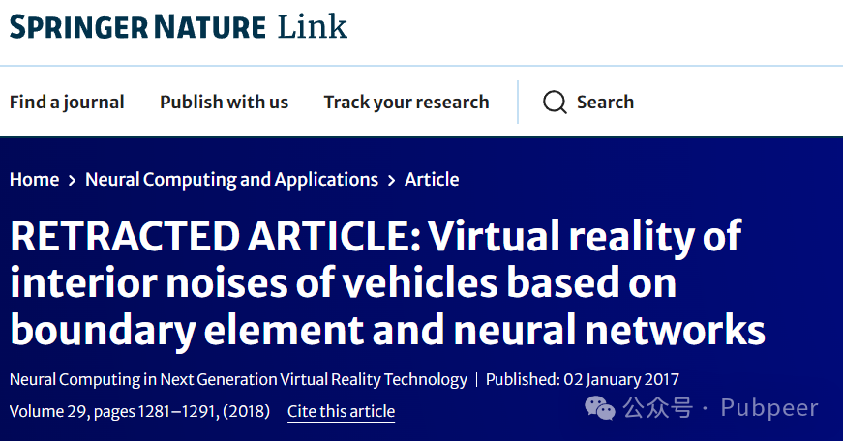

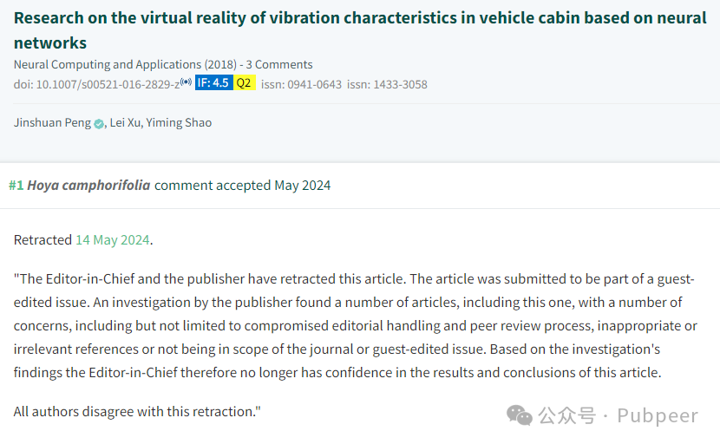

然而，2024 年 5 月 14 日，该文章被主编和出版商撤回。原因是该文章所在的特刊存在诸多问题，包括但不限于编辑处理和同行评审过程有失公正、引用不恰当或不相关、文章不在期刊或特刊范围内等。基于调查结果，主编对文章的结果和结论不再有信心。不过，所有作者均不同意此次撤稿。

https://link.springer.com/article/10.1007/s00521-016-2836-0

https://link.springer.com/journal/521/volumes-and-issues/29-5

来源：公众号pubpeer原创，文章涉及作者姓名都为音译名字；转载贴子请注明出处，若没注明pubpeer公众号出处，构成侵权。





声明：转载此文是出于传递更多信息之目的。若有来源标注错误或侵犯了您的合法权益，请作者持权属证明与本网联系，我们将及时更正、删除，谢谢

**Pubpeer，专注科研工作者。关注请长按上方二维码。投稿、合作、转载授权事宜请联系本号，回复2025，微信ID：BikElisabeth  或邮箱：Pubpeer@qq.com**